Pressmeddelande
Live- och Danskarusellen, FINAL 2016
Nöjesfabriken, Karlstad
21 maj 13.00 – 21.00

12 musikakter och 14 dansakter från hela landet! 2 scener! Feststämning!
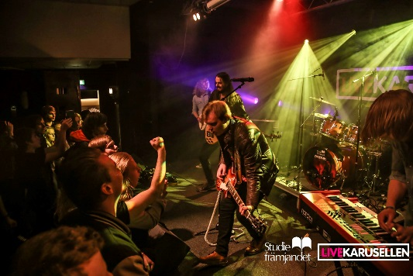
Maple Grove från Arvika, vann distriktsfestivalen i Örebro/Värmland. Nu står de på Nöjesfabrikens stora scen på Live- och Danskarusellens final.

Efter vårens turnerande runt om i Sverige är det nu dags för final i Livekarusellen och Danskarusellen. För tredje året i rad sker detta på Nöjesfabrikens stora scen i Karlstad.
Alla deltagande artister i karusellerna har gjort en resa under vintern och våren. Först 3 framträdanden i de regionala turnéerna och sedan en vinst i respektive distrikts final. I potten på den stora finalen ligger ytterligare framträdanden runt om i landet. Bland annat på Putte i Parken i Karlstad i juli.

”Anledningen till att vi lägger Finalen på samma ställe som tidigare år är att det funkade så fantastiskt bra” säger Jonas Swanö, huvudansvarig för Live- och Danskarusellen. Vårt fokus fortsätter att ligga på att få artisterna att växa, genom feedback från jury, personer i branschen och från andra deltagare i karusellen. ”De artister som tar feedbacken på allvar och gör någonting av det utvecklas mest” fortsätter Jonas, ”och det gav bland annat bandet Nephila direkt en plats på Putte i Parken”.

Även i Danskarusellen har vi under året jobbat mycket med feedback och utveckling av dansgrupperna och dansarna, exempelvis skapat nya sätt för publiken att rösta via webbsidan för att fler ska kunna vara delaktiga under turnén.
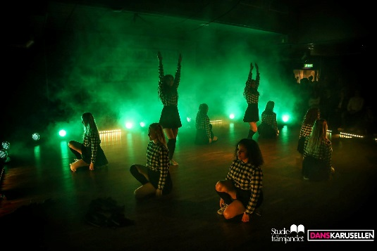
Glam And Groove Dance Company från Karlstad. Vinnare av Danskarusellen i Örebro/Värmland. Även dom står nu på en av scenerna på Nöjesfabriken.

Finalister i Livekarusellen:

Örebro/Värmland – Maple Grove
Västernorrland/Jämtland – Land Of Trees
Sörmland – A Knockout Angle
Norrbotten – Venegence
Gävleborg/Uppsala – Sofia Müller
Småland – Voice Of Silence
Stockholm – Public Void
Skåne/Blekinge – Funny Smell Industry
Dalarna – Spectral XI
Västmanland – Viktor Sangemark
Östergötland – Elsa Göransson
Gotland - ¡Metro!

Finalister i Danskarusellen:

Sörmland – Brasilanska Dansföreningen i Eskilstuna
Sörmland – Focus Team
Örebro/Värmland – Glam And Groove Dance Company
Örebro/Värmland – Widelius Dance Company
Stockholm – UNIQUE
Stockholm – Blackout Empire
Småland – SoundCrew
Småland – Style, Smiles and Sass
Västernorrland/Jämtland – Divine
Västernorrland/Jämtland – Eleven Years
Dalarna – Yaser Qader
Skåne/Blekinge – Obliviate
Skåne/Blekinge – New York Dance Crew

Om Livekarusellen och Danskarusellen

Livekarusellen och Danskarusellen arrangeras av Studiefrämjandet i samarbete med fritidsgårdar, föreningar och lokala arrangörer.

En möjlighet att utvecklas som musiker, dansare och scenpersonlighet.
Alla är välkomna oavsett musikstil, ålder och erfarenhet.

Presskontakter

Jonas Swanö, Huvudansvarig
jonas.swano@studieframjandet.se, 054-20 21 859

Johan Carlsson, Karusellchef Örebro/Värmland
Johan.carlsson@studieframjandet.se, 0709-10 87 79

Besök Studiefrämjandet på studieframjandet.se/musik och vår musiksida på facebook. Du kan också följa karusellerna på twitter och instagram #livekarusellen #danskarusellen

Media:

https://www.dropbox.com/s/foyoonycnw5hs68/FunnySmellIndustry%281%29.png?dl=0
https://www.dropbox.com/s/foyoonycnw5hs68/FunnySmellIndustry%281%29.png?dl=0
https://www.dropbox.com/s/bocp0gedqlojs0s/maple%20grove.jpg?dl=0
https://www.dropbox.com/s/xvkatlsqa730x0r/sofia%20muller.jpg?dl=0
https://www.dropbox.com/s/lgxan45s6wik7cx/spectral%20XI.jpg?dl=0
https://www.dropbox.com/s/lgxan45s6wik7cx/spectral%20XI.jpg?dl=0
https://www.dropbox.com/s/7ricok1fl8lhwkw/venegence.png?dl=0

https://www.dropbox.com/s/njx1q9h9gxw13wo/glam%20and%20groove%20dance%20crew.jpg?dl=0
https://www.dropbox.com/s/djuldfmg0pokhj0/New%20York%20Dance%20Crew.jpg?dl=0
https://www.dropbox.com/s/ucws8jcoztb9c1d/UNIQUE_Gruppbild.jpg?dl=0

